ГОСУДАРСТВЕННОЕ АВТОНОМНОЕ ПРОФЕССИОНАЛЬНОЕ ОБРАЗОВАТЕЛЬНОЕ УЧРЕЖДЕНИЕ ЧУКОТСКОГО АВТОНОМНОГО ОКРУГА
« ЧУКОТСКИЙ СЕВЕРО-ВОСТОЧНЫЙ ТЕХНИКУМ ПОСЁЛКА ПРОВИДЕНИЯ »

«С О Г Л А С О В А Н О»  Заместитель директора по УМР  ____________________А.Р.Бархударян  «07» июля 2022г. | «У Т В Е Р Ж Д А Ю»  И.о. директора ГАПОУ ЧАО «Чукотский северо-восточный техникум поселка Провидения»  _____________________О.В.Кравченко  «07» июля 2022г.

РАБОЧАЯ ПРОГРАММа УЧЕБНОЙ ДИСЦИПЛИНЫ

ОП.05. Физическая культура.

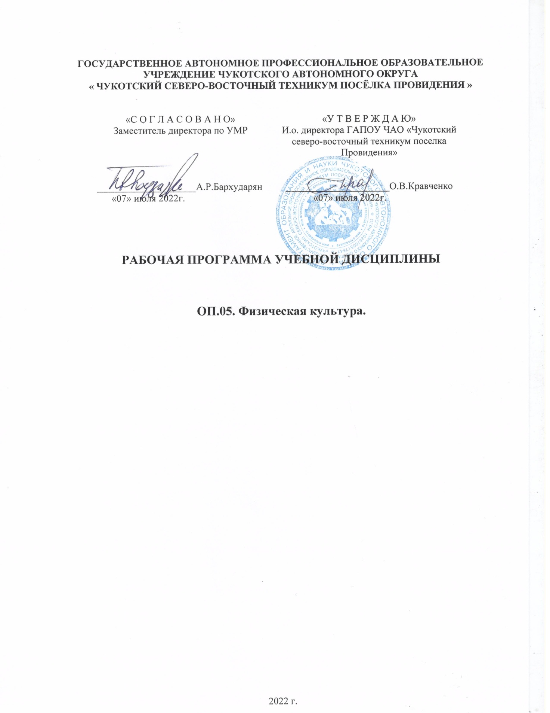

2022 г.

Рабочая программа учебной дисциплины разработана на основе Федеральных государственных образовательных стандартов (далее – ФГОС) по профессии среднего профессионального образования (далее СПО) 08.01.29 Мастер по ремонту и обслуживанию инженерных систем жилищно-коммунального хозяйства.

Организация-разработчик: Государственное автономное профессиональное образовательное учреждение Чукотского автономного округа « Чукотский северо-восточный техникум посёлка Провидения »

Рассмотрена методическим объединением преподавателей общепрофессиональных и профессиональных дисциплин
Протокол от «07» июля 2022г. № 3

СОДЕРЖАНИЕ

1. ПАСПОРТ РАБОЧЕЙ ПРОГРАММЫ УЧЕБНОЙ ДИСЦИПЛИНЫ
2. СТРУКТУРА И СОДЕРЖАНИЕ УЧЕБНОЙ ДИСЦИПЛИНЫ
3. УСЛОВИЯ РЕАЛИЗАЦИИ УЧЕБНОЙ ДИСЦИПЛИНЫ
4. КОНТРОЛЬ И ОЦЕНКА РЕЗУЛЬТАТОВ ОСВОЕНИЯ УЧЕБНОЙ ДИСЦИПЛИНЫ

ПАСПОРТ ПРОГРАММЫ УЧЕБНОЙ ДИСЦИПЛИНЫ

ОП.05. ФИЗИЧЕСКАЯ КУЛЬТУРА
  - Область применения программы
Рабочая программа учебной дисциплины ОП.06 Физическая культура является частью основной профессиональной образовательной программы (ОПОП) в соответствии с ФГОС по профессии 08.01.25 Мастер отделочных строительных и декоративных работ
  - Место дисциплины в структуре основной профессиональной образовательной программы: дисциплина входит в общепрофессиональный цикл.
  - Цели и задачи дисциплины – требования к результатам освоения дисциплины

Цель и планируемые результаты освоения дисциплины:

Код ПК, ОК | Умения | Знания
ОК3 ОК 4  ОК 6  ОК 7  ОК 8 | Использовать физкультурно-  оздоровительную деятельность для укрепления здоровья, достижения жизненных и профессиональных целей; применять рациональные приемы  двигательных функций в профессиональной деятельности;  пользоваться средствами профилактики перенапряжения характерными для  данной профессии (специальности) | Роль физической культуры в общекультурном, профессиональном и социальном развитии человека; основы здорового образа жизни; условия профессиональной деятельности и зоны риска физического здоровья для профессии (специальности); средства профилактики перенапряжения

  - СТРУКТУРА И СОДЕРЖАНИЕ УЧЕБНОЙ ДИСЦИПЛИНЫ ОП.05 ФИЗИЧЕСКАЯ КУЛЬТУРА

Объем учебной дисциплины и виды учебной работы

Вид учебной работы | Объём в часах
Объем образовательной программы | 40
в том числе:
теоретическое обучение
Практические занятия | 38
Самостоятельная работа¹ | 2
Промежуточная аттестация в форме зачета

    - Тематический план и содержание учебной дисциплины

Наименование разделов и тем | Содержание учебного материала и формы организации деятельности обучающихся | Объем в часах | Осваиваемые  элементы компетенций
1 | 2 | 3
Раздел 1. Основы физической культуры
Тема 1.1. Физическая культура в  профессиональной подготовке и  социокультурное  развитие личности | Содержание учебного материала |  | ОК3 ОК 4  ОК 6  ОК 7  ОК 8
1. Основы здорового образа жизни. Физическая культура в обеспечении
здоровья
2. Самоконтроль студентов физическими упражнениями и спортом.
Контроль уровня совершенствования профессионально важных психофизиологических качеств
Раздел 2. Легкая атлетика |  | 3
Тема 2.1. Бег на короткие дистанции.  Прыжок в длину с места | Содержание учебного материала |  | ОК3 ОК 4  ОК 6  ОК 7  ОК 8
 | 1. Техника бега на короткие дистанции с низкого, среднего и высокого старта
 | 2. Техника прыжка в длину с места
 | В том числе, практических занятий
Техника безопасности на занятия Л/а. Техника беговых упражнений
Совершенствование техники высокого и низкого старта, стартового разгона, финиширования Совершенствование техники бега на дистанции 100 м., контрольный норматив
Совершенствование техники бега на дистанции 300 м., контрольный норматив Совершенствование техники бега на дистанции 500 м., контрольный норматив Совершенствование техники бега на дистанции 500 м., контрольный норматив
Совершенствование техники прыжка в длину с места, контрольный норматив
 | Самостоятельная работа обучающихся | 1
Тема 2.2. Бег на длинные дистанции | Содержание учебного материала | 4 | ОК3 ОК 4  ОК 6  ОК 7  ОК 8
 | 1. Техника бега по дистанции
 | В том числе, практических занятий
Овладение техникой старта, стартового разбега, финиширования
Разучивание комплексов специальных упражнений

Техника бега по дистанции (беговой цикл)
Техника бега по пересеченной местности (равномерный, переменный, повторный шаг) Техника бега на дистанции 2000 м, контрольный норматив
Техника бега на дистанции 3000 м, без учета времени
Техника бега на дистанции 5000 м, без учета времени
Тема 2.3. Бег на  средние дистанции Прыжок в длину с разбега.  Метание снарядов. | Содержание учебного материала |  | ОК3
 |  | 2 | ОК 4  ОК 6  ОК 7  ОК 8
 | 1. Техника бега на средние дистанции.
 | В том числе, практических занятий
Выполнение контрольного норматива: бег 100метров на время. Выполнение К.Н.: 500 метров – девушки, 1000 метров – юноши
Выполнение контрольного норматива: прыжка в длину с разбега способом «согнув ноги» Техника прыжка способом «Согнув ноги» с 3-х, 5-ти, 7-ми шагов
Техника прыжка «в шаге» с укороченного разбега
Целостное выполнение техники прыжка в длину с разбега, контрольный норматив Техника метания гранаты
Техника метания гранаты, контрольный норматив
Раздел 3. Баскетбол |  | 10
Тема 3.1. Техника  выполнения ведения мяча, передачи и броска мяча в кольцо с места | Содержание учебного материала |  | ОК3 ОК 4  ОК 6  ОК 7  ОК 8
 | 1. Техника выполнения ведения мяча, передачи и броска мяча с места
 | В том числе, практических занятий
Овладение техникой выполнения ведения мяча, передачи и броска мяча с места
Овладение и закрепление техникой ведения и передачи мяча в баскетболе
Тема 3.2. Техника  выполнения ведения и передачи мяча в движении, ведение  –  2 шага – бросок | Содержание учебного материала |  | ОК3 ОК 4  ОК 6  ОК 7  ОК 8
1. Техника ведения и передачи мяча в движении и броска мяча в кольцо -
«ведение – 2 шага – бросок».
 | В том числе, практических занятий
Совершенствование техники выполнения ведения мяча, передачи и броска мяча в кольцо с места
Совершенствование техники ведения и передачи мяча в движении, выполнения
упражнения «ведения-2 шага-бросок
Тема 3.3. Техника | Содержание учебного материала |  | ОК3
 | 1. Техника выполнения штрафного броска, ведение, ловля и передача

выполнения штрафного броска, ведение, ловля и передача мяча в колоне и кругу, правила баскетбола | мяча в колоне и кругу  - Техника выполнения перемещения в защитной стойке баскетболиста  - Применение правил игры в баскетбол в учебной игре |  | ОК 4  ОК 6  ОК 7  ОК 8
 | В том числе, практических занятий
Совершенствование техники выполнения штрафного броска, ведение, ловля и передача мяча в колоне и кругу
Совершенствование техники выполнения перемещения в защитной стойке
баскетболиста
Тема 3.4. Совершенствование техники владения баскетбольным мячом | Содержание учебного материала |  | ОК3 ОК 4  ОК 6  ОК 7  ОК 8
 | 1. Техника владения баскетбольным мячом
 | В том числе, практических занятий и лабораторных работ
Выполнение контрольных нормативов: «ведение – 2 шага – бросок», бросок мяча с места под кольцо
Совершенствовать технические элементы баскетбола в учебной игре
 | Самостоятельная работа обучающихся | 1
Раздел 4. Волейбол |  | 9
Тема 4.1. Техника перемещений, стоек,  технике верхней и нижней передач двумя руками | Содержание учебного материала |  | ОК3 ОК 4  ОК 6  ОК 7  ОК 8
 | 1. Техника перемещений, стоек, технике верхней и нижней передач двумя руками
 | В том числе, практических занятий
Отработка действий: стойки в волейболе, перемещения по площадке:
Подача мяча: нижняя прямая, нижняя боковая, верхняя прямая, верхняя боковая. Прием мяча.
Передача мяча. Нападающие удары. Блокирование нападающего удара. Страховка
у сетки. Обучение технике передачи мяча двумя руками сверху и снизу на месте и после перемещения
Отработка тактики игры: расстановка игроков, тактика игры в защите, в нападении, индивидуальные действия игроков с мячом, без мяча, групповые и командные действия
игроков, взаимодействие игроков
Тема 4.2. Техника нижней подачи и приёма после неё | Содержание учебного материала
 | 1. Техника нижней подачи и приёма после неё
 | В том числе, практических занятий
 | Отработка техники нижней подачи и приёма после неё
Тема 4.3. Техника прямого нападающего удара | Содержание учебного материала
 | 1. Техника прямого нападающего удара
 | В том числе, практических занятий и лабораторных работ
 | Отработка техники прямого нападающего удара

Тема 4.4. Совершенствование техники владения  волейбольным мячом | Содержание учебного материала
 | 1. Техника прямого нападающего удара
 | В том числе, практических занятий
Приём контрольных нормативов: передача мяча над собой снизу, сверху. Приём контрольных нормативов: подача мяча на точность по ориентирам на площадке Учебная игра с применением изученных положений.
Отработка техники владения техническими элементами в волейболе
Раздел 5. Легкоатлетическая гимнастика |  | 2
Тема 5.1 Легкоатлетическая гимнастика, работа  на тренажерах | Содержание учебного материала |  | ОК3 ОК 4  ОК 6  ОК 7  ОК 8
 | 1. Техника коррекции фигуры
 | В том числе, практических занятий и лабораторных работ
Выполнение упражнений для развития различных групп мышц
Круговая тренировка на 5 - 6 станций
Раздел 6. Лыжная подготовка |  | 6
Тема 6.1. Лыжная подготовка | Содержание учебного материала |  | ОК3 ОК 4  ОК 6  ОК 7  ОК 8
Лыжная подготовка (В случае отсутствия снега может быть заменена кроссовой подготовкой. В
случае отсутствия условий может быть заменена конькобежной подготовкой (обучением катанию на коньках)).
 | В том числе, практических занятий
Одновременные бесшажный, одношажный, двухшажный классический ход и попеременные лыжные ходы. Полуконьковый и коньковый ход. Передвижение по пересечённой местности. Повороты, торможения, прохождение спусков, подъемов и неровностей в лыжном спорте. Прыжки на лыжах с малого трамплина. Прохождение дистанций до 5 км (девушки), до 10 км (юноши).
Катание на коньках.
Посадка. Техника падений. Техника передвижения по прямой, техника передвижения по повороту. Разгон, торможение. Техника и тактика бега по дистанции. Пробегание дистанции до 500 метров. Подвижные игры на коньках.
Кроссовая подготовка.
Бег по стадиону. Бег по пересечённой местности до 5 км.
 | Промежуточная аттестация (зачет) | 2
Всего: |  | 40

УСЛОВИЯ РЕАЛИЗАЦИИ ПРОГРАММЫ ДИСЦИПЛИНЫ
    - Требования к минимальному материально-техническому обеспечению
Для реализации программы дисциплины имеется в наличии спортивный зал, тренажерный зал, стадион, лыжная база
Оборудование спортивного зала, тренажерного зала и лыжной базы:
- спортивное и гимнастическое оборудование: гимнастическая/перекладина, параллельные брусья, гимнастический/конь, гимнастический /козёл, гимнастический /мостик, гимнастические /маты, борцовский ковёр (5* 10м.), шведские лесенки, навесные турники, канат, гимнастические /скамьи, легкоатлетические барьеры, баскетбольные щиты, настенное крепление волейбольной сетки, переносные мини-ворота, теннисные столы, стойки для прыжков в высоту.
- комплекты гимнастических ковриков, степов, фитнес шаров, обручей, скакалок, утяжелённых мячей, т/мячей для жонглирования, игровых мячей (футбольных, волейбольных, баскетбольных), учебных гранат (500гр,700гр), копьё, диск, ядро.
- Комплекты для игры в дартс, настольный теннис, бадминтон;
- комплект силовых тренажеров и приспособлений (скамьи), велотренажеры;
- комплекты штанг, весов, гирь, гантелей, эспандеров;
- комплект лыжного инвентаря на 30 учащихся.;
- магнитофон, секундомер.

Информационное обеспечение обучения
Основные источники:

      - Решетников Н.В. Физическая культура. 0 М., «Академия», 2017г. (176с.)
      - Бишаева А. А. Физическая культура: учебник для студ. учреждений сред. проф. образования. — М., «Академия» 2015

Дополнительные источники:

1.Спортивные игры. Совершенствование спортивного мастерства: Учебник. Под редакцию Ю.Д. Железняка, М.Ю. Портнова. – М: Академия, 2012
2 Гришина Ю.И. Общая физическая подготовка. Знать и уметь: Учебник. Пособие. – Ростов н/Д: Феникс, 2012
4 Физическая культура: Учебник. – М.: Академия, 2012

4. КОНТРОЛЬ И ОЦЕНКА РЕЗУЛЬТАТОВ ОСВОЕНИЯ ДИСЦИПЛИНЫ Контроль и оценка результатов освоения дисциплины осуществляется преподавателем в процессе проведения практических занятий, зачётов, тестирования, а также выполнения обучающимися индивидуальных заданий.

Результаты обучения  (освоенные умения, усвоенные знания) | Формы и методы контроля и оценки  результатов обучения
ОК 3. ОК 4. ОК 6. ОК.7 ОК 8  Уметь использовать физкультурно- оздоровительную деятельность для укрепления здоровья, достижения жизненных и профессиональных целей:  - освоение основных навыков легкоатлетической подготовки.  - освоение основных навыков лыжной подготовки.  - освоение и практическая отработка навыков в игровой подготовке по футболу, волейболу, баскетболу.  - овладение приемами борцовской подготовки и техникой приёмов самообороны  - овладение техникой и методами построения самостоятельных занятий по силовой подготовке, утренней и производственной гимнастике.  Знать о роли физической культуры в общекультурном, профессиональном и социальном развитии человека, основах здорового образа жизни.  -Влияние циклических видов спорта на трудоспособность и жизнедеятельность работающего человека.  - Методика составления самостоятельных занятий физическими упражнениями профессиональной направленности. Эргономические особенности развития организма в зрелом юношеском возрасте.  - Индивидуальная оздоровительная программа двигательной активности с учетом профессиональной направленности.  - Профилактика профессиональных заболеваний средствами и методами физического воспитания. Контроль уровня совершенствования профессионально важных психофизиологических качеств.  - Методика активного отдыха в ходе профессиональной деятельности.  - Пропаганда здорового образа жизни и семейных ценностей. | Экспертная оценка выполнения упражнений на практическом занятии  Экспертная оценка выполнения упражнений на практическом занятии  Экспертная оценка выполнения практического задания  Экспертная оценка выполнения практического задания  Экспертное наблюдение и оценка на практических занятиях  Устный зачет  Экспертная оценка выполненных самостоятельных работ (докладов, рефератов)  Экспертная оценка выполненной самостоятельной исследовательской работы.  Экспертная оценка выполненных самостоятельных работ  Устный дифференцированный зачет(ЭССЕ)

